DATAS COMEMORATIVAS
NOVEMBRO – 2026
02/11 – FINADOS
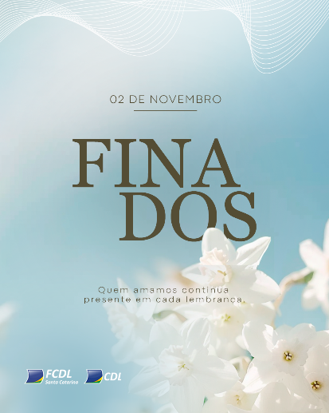
Legenda:
Neste Dia de Finados, homenageamos aqueles que partiram, mas deixaram marcas eternas em nossas vidas. Que o amor, as lembranças e os momentos compartilhados mantenham viva a presença de quem sempre terá um lugar especial em nossos corações.
#FCDL #CNDL #CDL #Associativismo
05/11 – DIA DO TÉCNICO AGRÍCULA
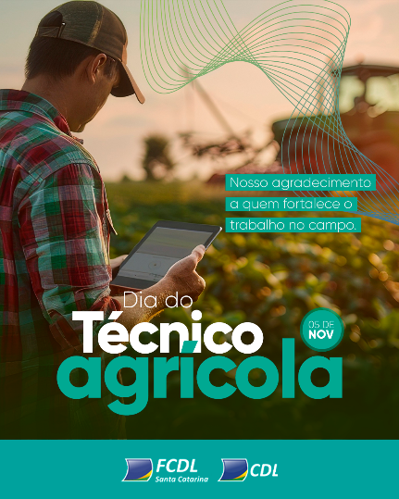
Legenda:
O desenvolvimento do campo também é resultado do conhecimento, da dedicação e da competência dos técnicos agrícolas, profissionais que contribuem diariamente para a evolução da agricultura e para o fortalecimento do setor.
Nossa homenagem a todos que fazem a diferença com seu trabalho e compromisso com o meio rural.
#FCDL #CNDL #CDL #Associativismo
14/11 – DIA DA ALFABETIZAÇÃO
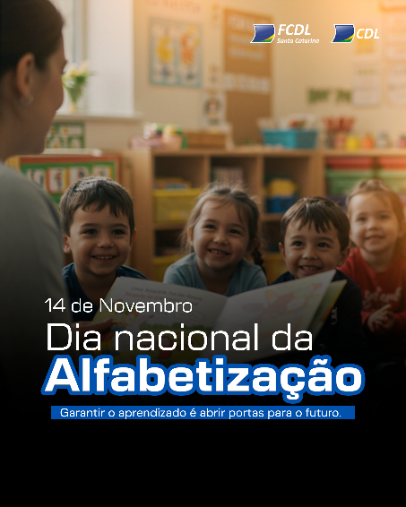
Legenda:
A alfabetização é essencial para ampliar oportunidades, promover a autonomia e construir uma sociedade com mais conhecimento e inclusão. Investir na educação é contribuir para o desenvolvimento das pessoas e para o futuro de toda a sociedade.
Neste Dia Nacional da Alfabetização, a FCDL/SC reforça a importância de valorizar o acesso à leitura e à escrita como parte fundamental da formação cidadã e do desenvolvimento social.
#FCDL #CNDL #CDL #Associativismo
15/11 – PROCLAMAÇÃO DA REPÚBLICA
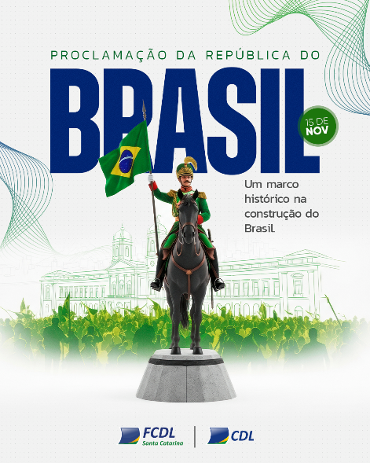
Legenda:
A Proclamação da República, em 15 de novembro de 1889, marcou um momento importante na história brasileira e deu início a uma nova forma de organização política no país.
Nesta data, a FCDL/SC destaca a importância de conhecer nossa trajetória histórica e valorizar os princípios que contribuem para a construção de uma sociedade mais participativa e comprometida com o desenvolvimento do Brasil.
#FCDL #CNDL #CDL #Associativismo
17/11 – DIA DO ESTUDANTE

Legenda:
Todo grande sonho começa com uma possibilidade. Para quem estuda, cada descoberta pode representar uma nova escolha, cada desafio pode trazer um aprendizado e cada conquista pode aproximar um objetivo.
Que nunca faltem oportunidades, incentivo e motivos para continuar aprendendo. Feliz Dia Internacional do Estudante!
#FCDL #CNDL #CDL #Associativismo
17/11 – CONSCIÊNCIA NEGRA
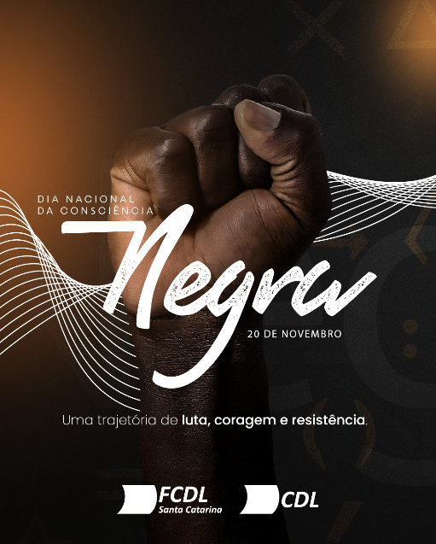
Legenda:
Respeitar a diversidade é reconhecer o valor de cada história. Neste Dia da Consciência Negra, valorizamos a contribuição da população negra para a sociedade e reforçamos a importância de construir um futuro com mais igualdade, respeito e oportunidades para todos.
#FCDL #CNDL #CDL #Associativismo

